

**О внесении изменений и дополнений в постановление акимата Северо-Казахстанской области от 26 мая 2016 года № 182 "Об утверждении регламента государственной услуги "Назначение жилищной помощи"**

***Утративший силу***

Постановление акимата Северо-Казахстанской области от 25 января 2017 года № 23. Зарегистрировано Департаментом юстиции Северо-Казахстанской области 23 февраля 2017 года № 4066. Утратило силу постановлением акимата Северо-Казахстанской области от 5 декабря 2018 года № 337

      Сноска. Утратило силу постановлением акимата Северо-Казахстанской области от 05.12.2018 № 337 (вводится в действие по истечении десяти календарных дней после дня его первого официального опубликования).

      В соответствии со статьей 26 Закона Республики Казахстан от 06 апреля 2016 года "О правовых актах", акимат Северо-Казахстанской области **ПОСТАНОВЛЯЕТ**:

      1. Внести в постановление акимата Северо-Казахстанской области "Об утверждении регламента государственной услуги "Назначение жилищной помощи" от 26 мая 2016 года № 182 (опубликовано 13 июля 2016 года в информационно-правовой системе "Әділет", зарегистрировано в Реестре государственной регистрации нормативных правовых актов № 3800) следующие изменения и дополнения:

      в регламенте государственной услуги "Назначение жилищной помощи", утвержденном указанным постановлением:

      дополнить пунктом 1-1 следующего содержания:

      "1-1. График работы:

      1) Государственной корпорации – с понедельника по субботу включительно, в соответствии с установленным графиком работы с 9.00 часов до 20.00 часов без перерыва на обед, за исключением воскресенья и праздничных дней в соответствии с трудовым законодательством Республики Казахстан.

      Государственная услуга оказывается по месту регистрации услугополучателя в порядке электронной очереди, без предварительной записи и ускоренного обслуживания, при желании услугополучателя, возможно "бронирование" электронной очереди посредством портала;

      2) портала – круглосуточно, за исключением технических перерывов в связи с проведением ремонтных работ (при обращении услугополучателя после окончания рабочего времени, в выходные и праздничные дни согласно трудовому законодательству Республики Казахстан, прием заявлений и выдача результатов оказания государственной услуги осуществляется следующим рабочим днем).";

      подпункт 3) пункта 5 изложить в следующей редакции:

      "3) ответственный исполнитель услугодателя рассматривает представленные документы, подготавливает проект результата оказания государственной услуги, передает руководителю услугодателя – 7 (семь) календарных дней;";

      в пункте 8:

      подпункт 1) изложить в следующей редакции:

      "1) сотрудник услугодателя осуществляет прием документов из Государственной корпорации либо запроса в форме электронного документа, регистрирует документы – 20 (двадцать) минут.

      Осуществляет передачу документов руководителю услугодателя для определения ответственного исполнителя и наложения соответствующей визы – 2 (два) часа;";

      подпункт 3) изложить в следующей редакции:

      "3) ответственный исполнитель услугодателя рассматривает представленные документы, подготавливает проект результата оказания государственной услуги, который направляется руководителю услугодателя для принятия решения – 7 (семь) календарных дней;";

      пункт 11 изложить в следующей редакции:

      "11. Описание порядка обращения и последовательности процедур (действий) услугополучателя и услугодателя при оказании государственной услуги через портал:

      1) услугополучатель осуществляет регистрацию, авторизацию на портале посредством индивидуального идентификационного номера, ЭЦП;

      2) выбор услугополучателем электронной государственной услуги, заполнение полей электронного запроса и прикрепление документов;

      3) удостоверение электронного запроса для оказания электронной государственной услуги посредством ЭЦП услугополучателя;

      4) обработка (проверка, регистрация) электронного запроса услугодателем;

      5) получение услугополучателем уведомления о статусе электронного запроса и сроке оказания государственной услуги через портал в "личном кабинете" услугополучателя;

      6) направление услугодателем в "личный кабинет" услугополучателя результата оказания государственной услуги в форме электронного документа, подписанного ЭЦП;

      7) получение услугополучателем результата государственной услуги через портал в "личном кабинете" услугополучателя.

      Подробное описание последовательности процедур (действий), взаимодействия структурных подразделений (работников) услугодателя в процессе оказания государственной услуги, а также описание порядка взаимодействия с иными услугодателями и (или) Государственной корпорацией и порядка использования информационных систем в процессе оказания государственной услуги отражается в справочнике бизнес-процессов оказания государственной услуги согласно приложению 3 к настоящему регламенту государственной услуги.";

      приложение 2 изложить в новой редакции согласно приложению 1 к настоящему постановлению;

      приложение 3 изложить в новой редакции согласно приложению 2 к настоящему постановлению.

      2. Контроль за исполнением настоящего постановления возложить на коммунальное государственное учреждение "Управление координации занятости и социальных программ акимата Северо-Казахстанской области".

      3. Настоящее постановление вводится в действие по истечении десяти календарных дней после дня его первого официального опубликования.

|  |  |
| --- | --- |
| *Аким*  *Северо-Казахстанской области* | *Е. Султанов* |

|  |  |
| --- | --- |
|  | Приложение 1 к постановлению акимата Северо-Казахстанской области от 25 января 2017 года № 23 |
|  | Приложение 2 к регламенту государственной услуги "Назначение жилищной помощи" |

**Справочник бизнес-процессов оказания государственной услуги "Назначение жилищной помощи" при оказании государственной услуги через Государственную корпорацию**

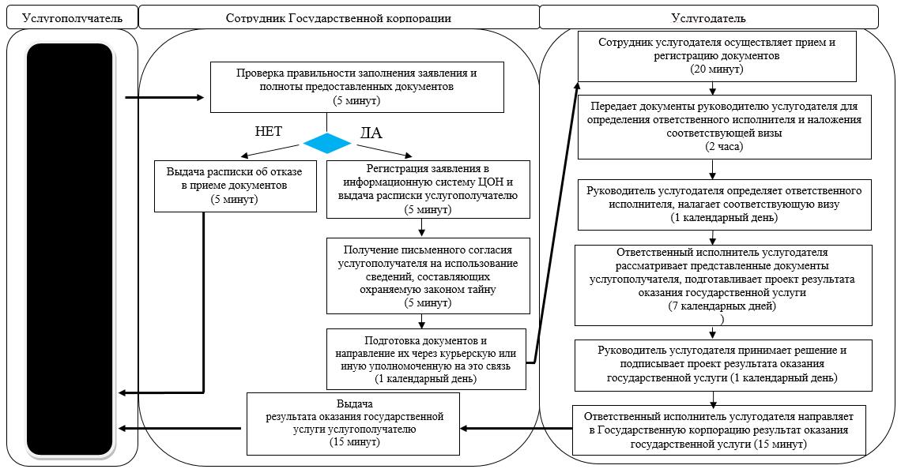

|  |  |
| --- | --- |
|  | Приложение 2 к постановлению акимата Северо-Казахстанской области от 25 января 2017 года № 23 |
|  | Приложение 3 к регламенту государственной услуги "Назначение жилищной помощи" |

**Справочник бизнес-процессов оказания государственной услуги "Назначение жилищной помощи" при оказании государственной услуги через портал**

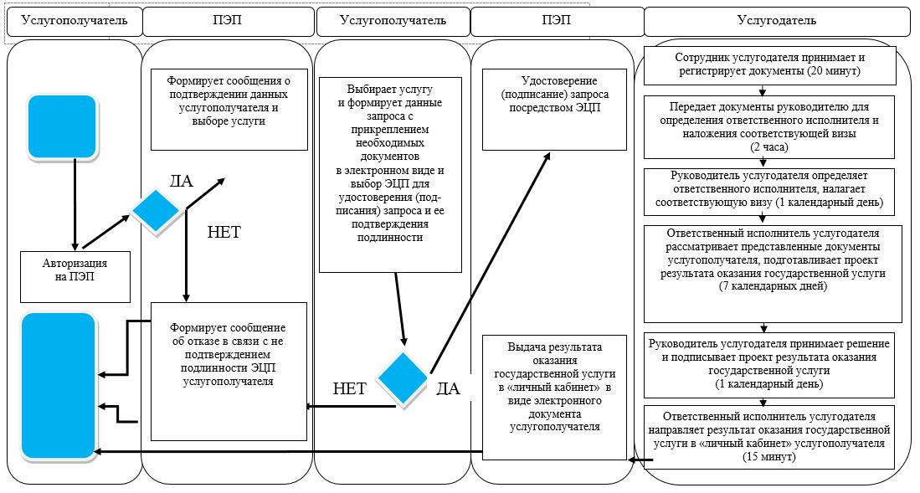

© 2012. РГП на ПХВ «Институт законодательства и правовой информации Республики Казахстан» Министерства юстиции Республики Казахстан